附件1
“全国体育系统人才统计调查表”操作说明
一、个人填写
1、填写前请先阅读“填表说明”（位于最后一个sheet）（如图1）。
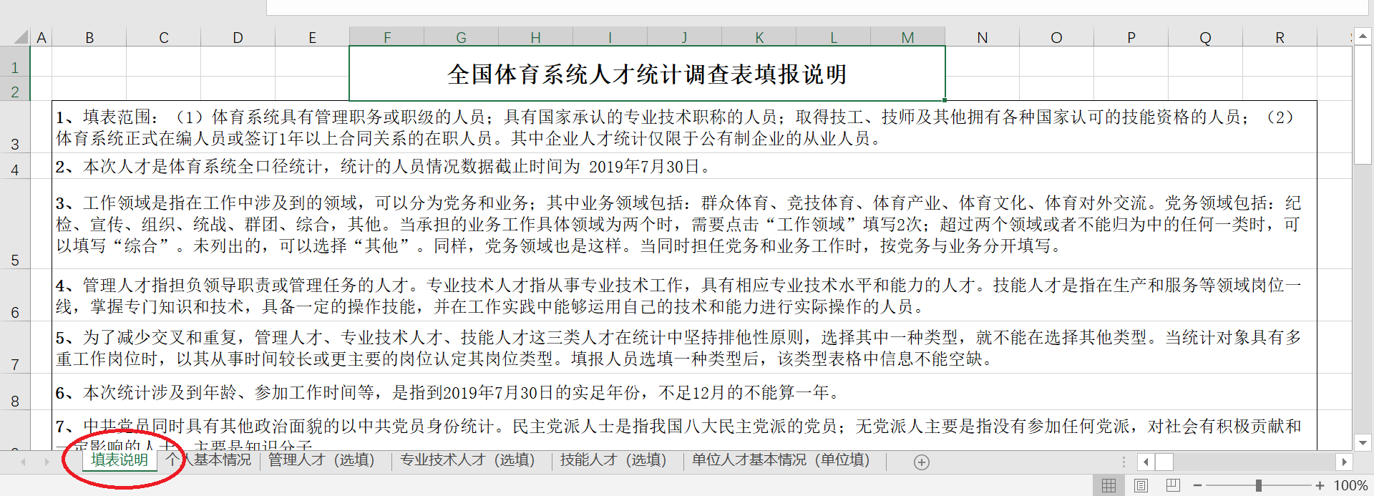
图 1

2、个人只需要填写两个表格：一个是“个人基本情况”，另一个是根据个人实际情况从“管理人才”、“专业技术人才”、“技能人才”三者中选择一类填写（如图2）。
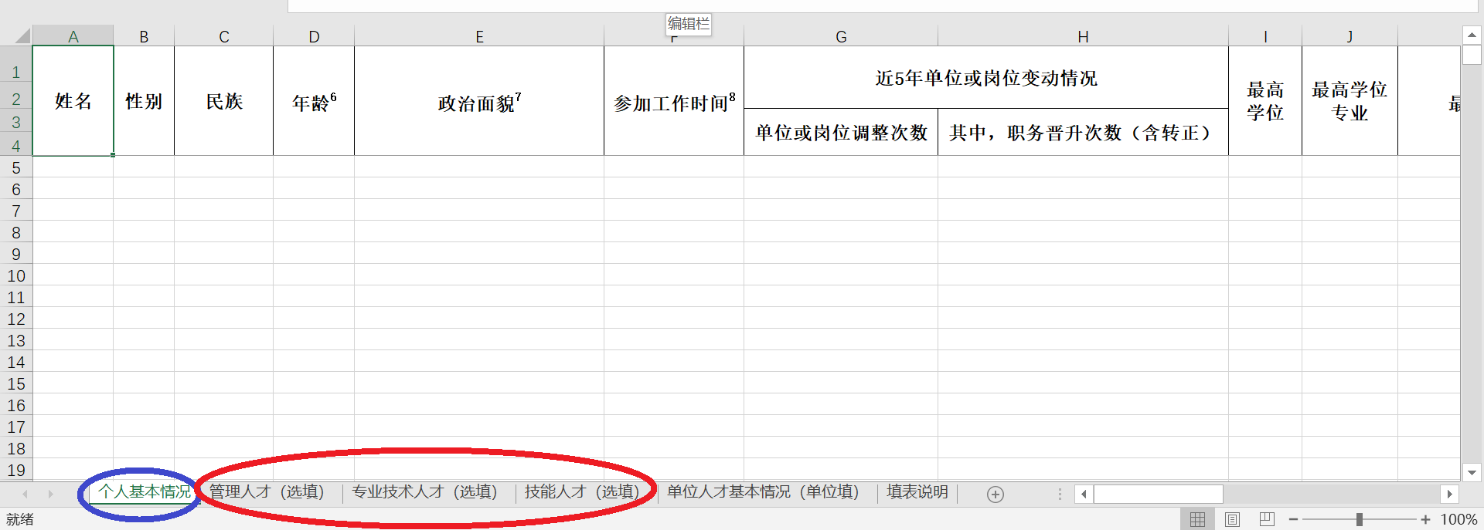
图 2

3、在“管理人才”、“专业技术人才”、“技能人才”三个表中各有更为具体的分类，填表人需根据自身情况选择。以“管理人才”为例（如图3）：“管理人才”分为四个具体分类，即“党政机关管理人员”、“事业单位管理人员”、“企业经营管理人员”、“社会组织管理人才”，填表人需根据自身情况从4种身份中选择一种，如“党政机关管理人员”，进行填写。
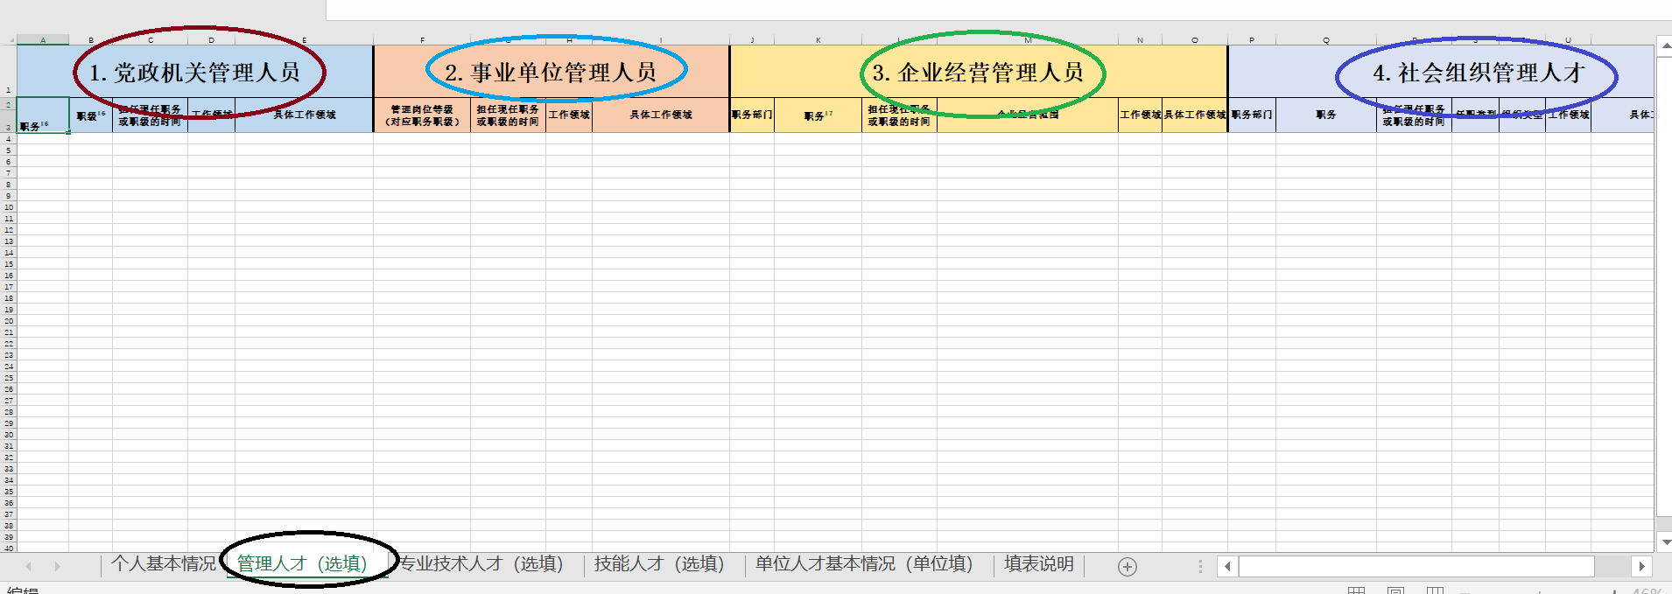
图 3

4、表格内容除姓名外，只需点击，然后选择相应内容，不需要手动填写。需点击问题下方的方框，再点击方框后面出现的小三角按钮，然后选择即可（如图4）。
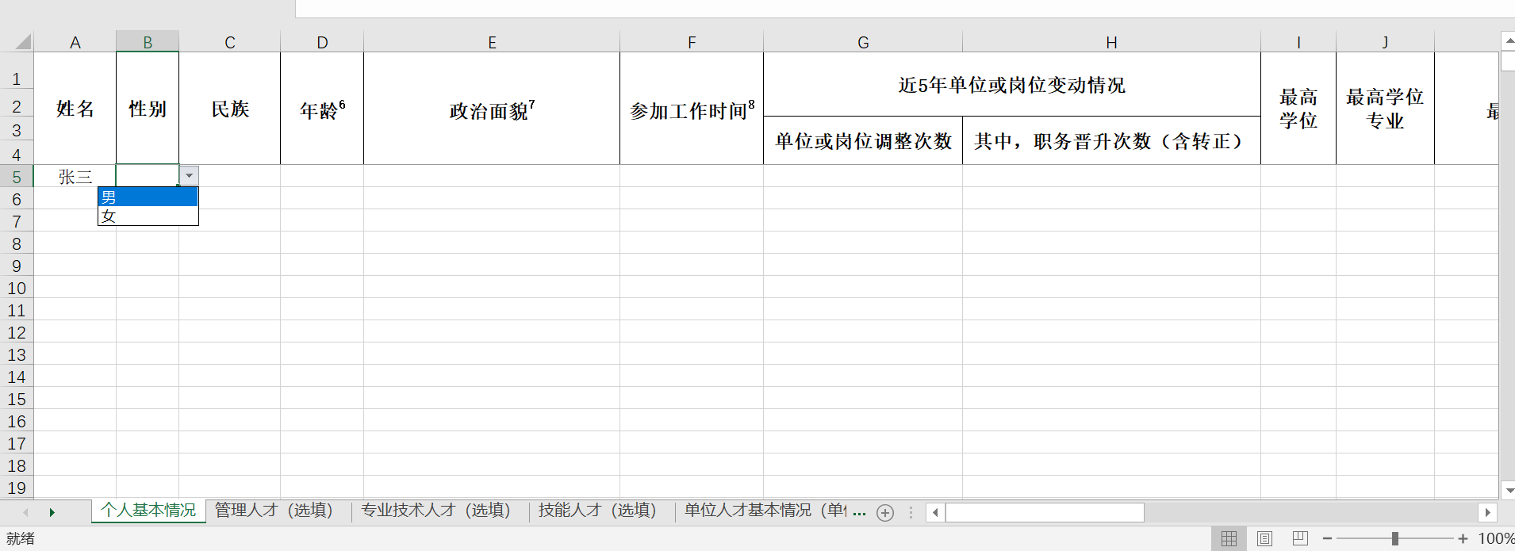
图 4

5、填写过程中需要逐项依次点击选择，每项都需要点击选择。
6、填写过程中，有些内容需要多项选择时，需要多次点击，进行相应选择。例如“个人基本情况”中的“外语语种”，个人如果懂英语、法语，可以多次点击“外语语种”下面的方格，对应选择“英语”、“法语”（如图5）。
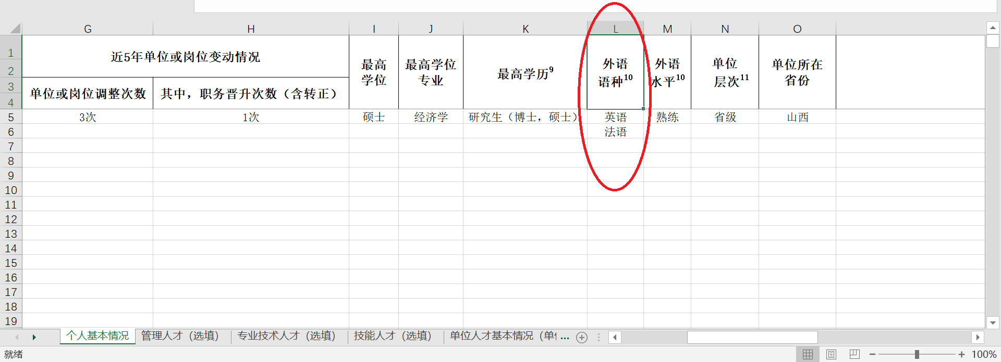
图 5

二、单位填写
1、“单位人才基本状况”表由本单位人事部门填写（倒数第二个sheet），一个单位填写一份。
2、除了“单位层次”、“单位分类”外，其他内容需要手动输入填写。其中，“单位名称”要写全程：xx省xx市（盟）xx县（区、旗）xx镇（乡）xx单位。
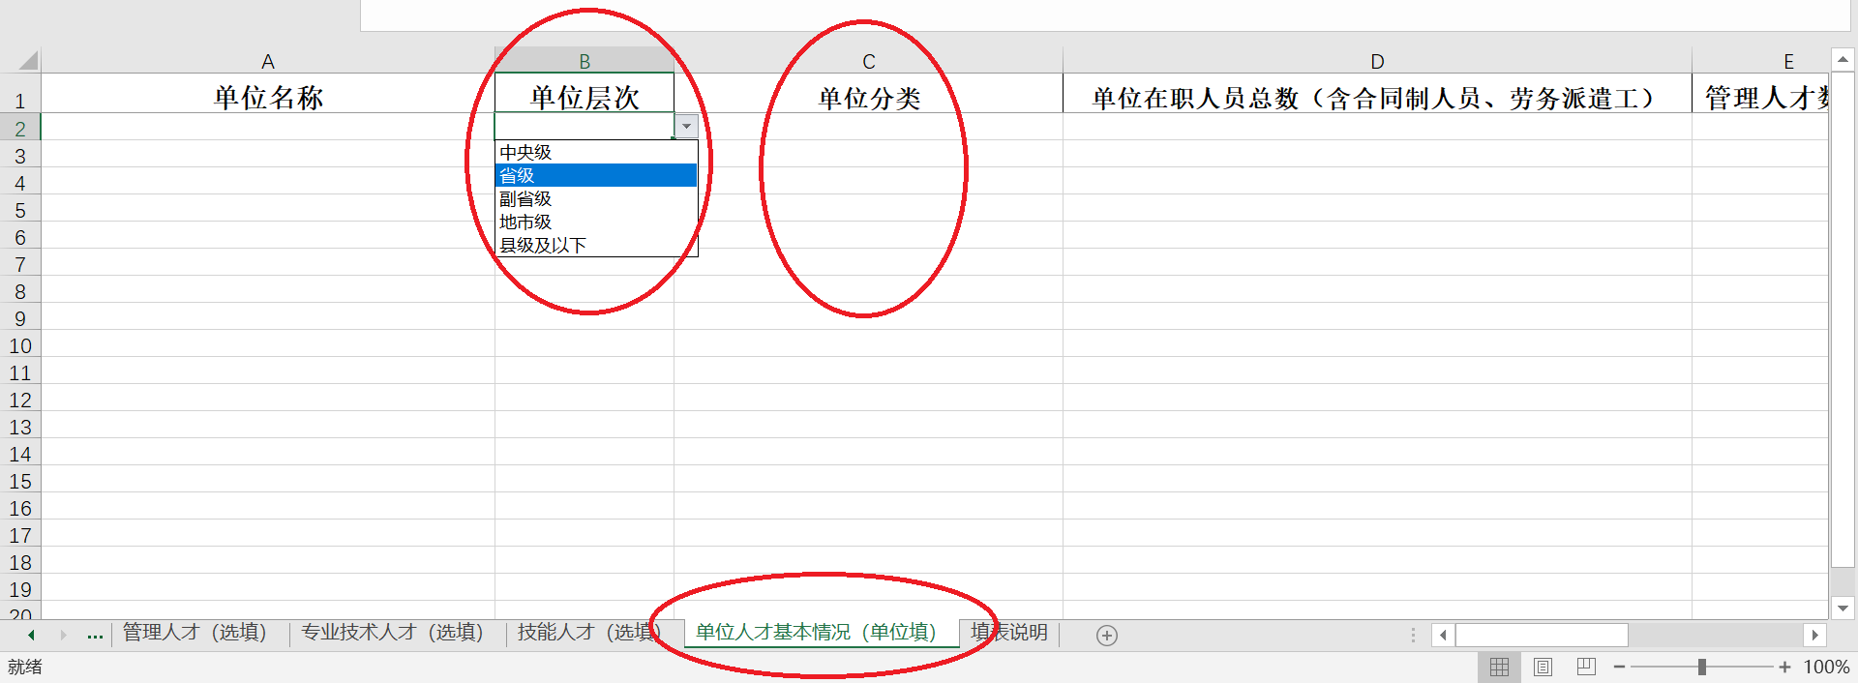
图 6

